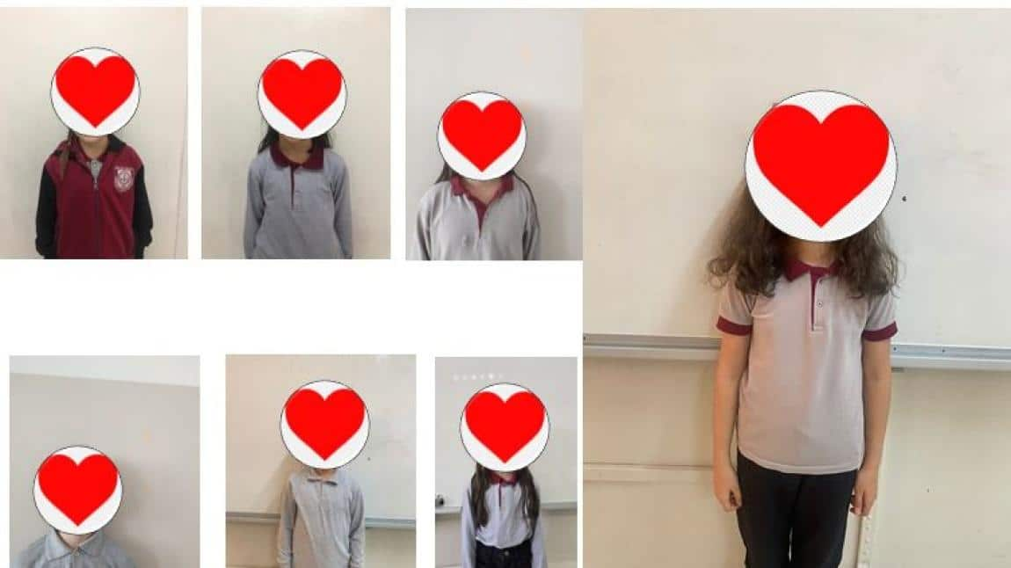https://yenikentilksanilkokulu.meb.k12.tr/tema/tema/4/images/image_shadow.png

[Okul Kıyafeti](https://yenikentilksanilkokulu.meb.k12.tr/meb_iys_dosyalar/06/22/733614/icerikler/okul-kiyafeti_16514081.html)

[Paylaş Facebook](http://www.facebook.com/sharer.php?u=http://yenikentilksanilkokulu.meb.k12.tr/meb_iys_dosyalar/06/22/733614/icerikler/okul-kiyafeti_16514081.html)  [Paylaş twitter](https://twitter.com/share?url=http://yenikentilksanilkokulu.meb.k12.tr/meb_iys_dosyalar/06/22/733614/icerikler/okul-kiyafeti_16514081.html&text=Okul%20K%C4%B1yafeti)  [Paylaş google](https://plus.google.com/share?url=http://yenikentilksanilkokulu.meb.k12.tr/meb_iys_dosyalar/06/22/733614/icerikler/okul-kiyafeti_16514081.html)  [Paylaş linkedin](http://www.linkedin.com/shareArticle?mini=true&url=http://yenikentilksanilkokulu.meb.k12.tr/meb_iys_dosyalar/06/22/733614/icerikler/okul-kiyafeti_16514081.html&title=Okul%20K%C4%B1yafeti)

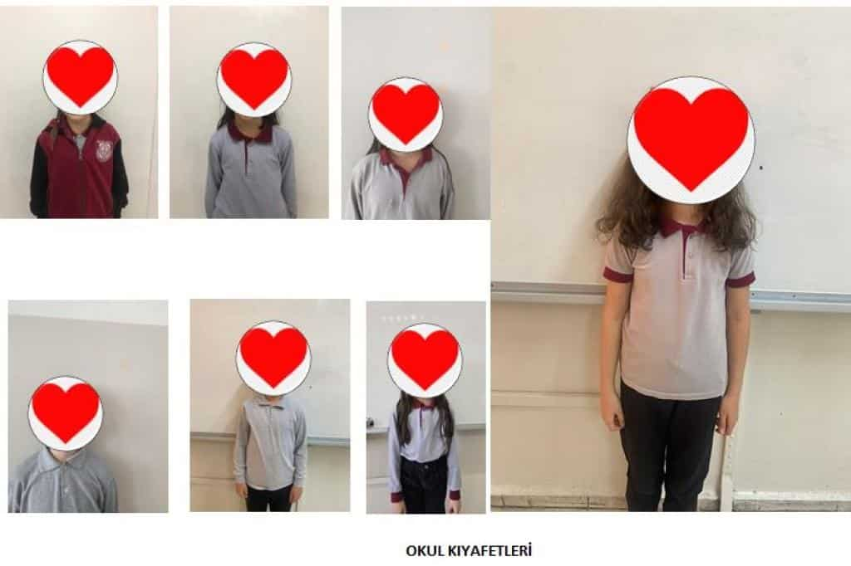2025 -2026 Eğitim Öğretim yılı  okul formamız geçen yılın aynısı olarak devam edecektir.

***  Yaka ve kollarında bordo renk tişört, gömlek bulamayanlar, gri renkli tişört, gömlek alabilir.

***  Siyah renk pantolon, etek veya eşofman